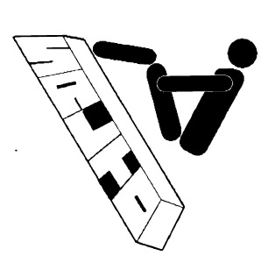

Beste leden en ouders van Gymnastiek vereniging SALTO,

Afgelopen weken zijn er helaas geen lessen geweest in verband met de landelijke maatregelen omtrent het corona virus.
Helaas moeten we ook nu meedelen dat de lessen wederom opgeschort zijn tot en met 6 mei (na de meivakantie).
We weten helaas niet wanneer we wel weer kunnen beginnen met de lessen, maar zodra wij hier meer informatie over hebben zullen we dat natuurlijk zo snel mogelijk laten weten.

Dit betekend helaas ook dat wij onze feestelijkheden omtrent ons 30 jarig bestaan moeten afzeggen. De onderlinge wedstrijd van 16 mei, en ons weekend en feest op 5-6 juni, zullen helaas niet doorgaan. Deze zullen wij volgend seizoen zeker wel inhalen, dus hou vooral de mails en de brieven in de gaten!

Wij hopen als bestuur van GV SALTO natuurlijk dat al onze leden gezond blijven! En natuurlijk lekker blijven turnen (al is het dan in de woonkamer of het grasveld).
Hierbij meegestuurd ontvangt u ook een turnbingo! Zo kunnen de kinderen lekker blijven turnen! Elke week zal er op de website (www.gvsalto.nl ) en onze facebookpagina (www.facebook.com/gvsalto) een nieuwe opdracht worden gezet! We vinden het natuurlijk leuk om ook filmpjes en foto’s te krijgen van alle kinderen die hiermee bezig zijn! Zo blijven we lekker aan het turnen en kunnen we weer gewoon verder wanneer de lessen weer beginnen!

Namens het bestuur wensen we iedereen de komende periode veel sterkte en hopelijk tot snel! Mochten er nog vragen zijn, kunnen jullie altijd mailen naar info@gvsalto.nl.

Met vriendelijke groet,

Het bestuur van GV SALTO

